Opdracht vaststellen:
Werkende flipperkast in unity , in een bijpassende stijl voorzien van 3D objecten, aangedreven door classes.
Style Guide:
Perspective:
Top view, mooi overzicht over de hele kast.
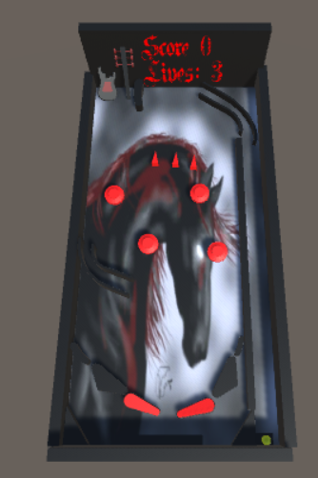
Lighting, Colours:
1 directional light waardoor alles goed zichtbaar is, ik heb gekozen voor een rood zwart kleuren contrast voor duistere / alternatieve uitstraling , er zit een klein beetje wit in gemixed om zichtbaarheid te houden , het balletje is geel om ter alle tijden te weten waar die zich bevind.

Props and other objects:
Naast alle basis objecten zoals de flippers ben ik gegaan om de hals en de kast van een gitaar toe te voegen om de alternatieve/metal sfeer toe te voegen vandaar ook dat het een electrische gitaar is.
Ook het scorebord is in dezelfde stijl gedaan.

